**РОССИЙСКИЙ ГОСУДАРСТВЕННЫЙ УНИВЕРСИТЕТ НЕФТИ И**

**ГАЗА (НАЦИОНАЛЬНЫЙ ИССЛЕДОВАТЕЛЬСКИЙ УНИВЕРСИТЕТ)**

**ИМЕНИ И.М. ГУБКИНА**

**Кафедра информатики**

*Расчетно-графическая (курсовая) работа по дисциплине:*

***«Основы алгоритмизации и программирования»***

на тему: «______________________________________________»

Выполнила: _________________

студентка группы ____________

Проверил: __________________

Москва 2020

**СОДЕРЖАНИЕ**

**ВВЕДЕНИЕ** 3

**1.** **ПОСТАНОВКА ЗАДАЧ РАЗРАБОТКИ** 4

**1.1.** **Формулировка целей и задач разработки** 4

**1.2.** **Описание предметной области** 4

**1.3.** **Перечень процессов, подлежащих автоматизации** 4

**1.4.** **Анализ аналогов и прототипов** 4

**2.** **КОНСТРУКТОСКО-ТЕХНОЛОГИЧЕСКАЯ ЧАСТЬ** 4

**2.1.** **Выбор средства разработки** 4

**2.2.** **Структура программного изделия** 4

**ЗАКЛЮЧЕНИЕ** 4

**СПИСОК ИСПОЛЬЗУЕМЫХ ИСТОЧНИКОВ** 4

**ПРИЛОЖЕНИЕ А** 4

# **ВВЕДЕНИЕ**

Курсовая работа посвящена разработке веб-сервиса, позволяющей оптимизировать процесс хранения и обновления информации о студентах *( в общем тут надо описать цель работы*)

(*Дальше надо пару абзацев написать про то как в наше время важно и необходимо оперативно обновлять и хранить информацию, поэтому создание такого веб-сервиса необходимо.)*

# **ПОСТАНОВКА ЗАДАЧ РАЗРАБОТКИ**

# **Формулировка целей и задач разработки**

Написать программу хранения информации по студентам (ФИО., номер группы (число), пол, дата рождения, город рождения). Реализовать возможность добавления/удаления студента, вывода списка студентов по фамилии, номеру группы. Введённые данные сохранять в файл и загружать из файла при запуске программы. Список студентов хранить в виде связного списка, информацию по каждому студенту в виде структуры.

Таким образом, для выполнения данной курсовой работы необходимо выполнить следующие задачи:

* исследование и анализ предметной области
* анализ аналогов и прототипов
* выбор средств, используемых при разработке
* разработка архитектуры веб-сервиса
* разработка интерфейса взаимодействия пользователя с веб-сервисом
* написание и отладка программного кода
* разработка технической документации

# **Описание предметной области**

*Тут надо еще раз написать описать всё то что в задачах, но красиво:*

Совокупность реалий (объектов) внешнего мира - объектов, о которых можно задавать вопросы, - образует объектное ядро предметной области информационной системы. Предметной областью данного веб - сервиса информационной системы является совокупность объектов, объединенных общим понятием (более того, событием реального мира) – процессом управления проектами IT-компании.

# **Перечень процессов, подлежащих автоматизации**

Ещё раз расписать типо надо сделать функцию для сохранения, функцию поиска и т.д. (возможно лушче удалить этот пункт

# **Анализ аналогов и прототипов**

Я бы тут сказал, что в интернете сложно найти готовое приложение для выполнения нашего объема задач, если встречаются, то только часть функций выполняют либо имеет много лишнего, поэтому ты и создаёшь своё. А ещё из-за того, что у тебя веб-сервис то данное решение легко интегрировать уже в готовую систему, как то так. В общем у тебя приложение проще, без лишнего и может легко интегрироваться в более сложные АСУ.

# **КОНСТРУКТОСКО-ТЕХНОЛОГИЧЕСКАЯ ЧАСТЬ**

# **Выбор средства разработки**

В качестве средства разработки был выбран JavaScript.

*Сюда надо из инета накатать инфы какой JS крутой да и просто, что это за язык.*

*Я бы первый абзац сделал с его описаниемю*

*А второй абзац отдал под его плюсы:*

*типо он может запускать на раных платформах, быстр в осваении, ну и всё в таком роде*

*И последний абзац, на основе всех тех плюсов ты его и выбрала*

# **Структура программного изделия**

В разрабатываемом программном изделии можно выделить шесть основных функций(рис. 2.2.1.):

* Функция добавления студента;
* Функция удаления студента;
* Функция поиска студента;
* Функция сохранения информации в файл;
* Функция загрузки списка из файла;
* Функция вывода уведомления.

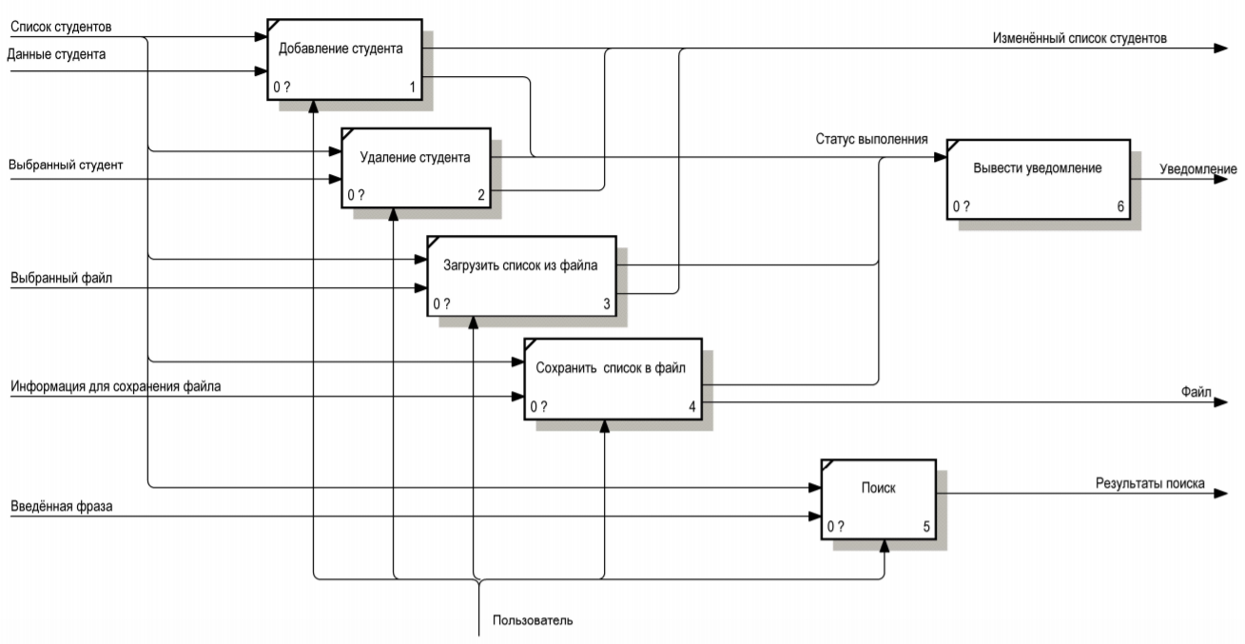

# **ЗАКЛЮЧЕНИЕ**

# **СПИСОК ИСПОЛЬЗУЕМЫХ ИСТОЧНИКОВ**

# **ПРИЛОЖЕНИЕ А**

**Листинг программы**